Семь лучших воинов Африки на ЧМ-50

На грядущий чемпионат мира по футболу ЧМ-50 от континента Африка отобрались семь участников. Только в группе № 1 представители «сеяной» сборной не особо переживали по поводу конкурентов (хотя, если честно, тоже переживали: цитата главного тренера сборной: «Еле отскочили в гостях - Буркина Фасо 3:4 ЮАР…» ), а в остальных группах и подавно конкуренция была серьезная и борьба сложилась нешуточная.
Исходя из пункта 2.3 актуализированного регламента проведения цикла отборочных игр группового этапа: «…Африка, участвуют 36 стран, на групповом этапе все участники разбиваются жеребьёвкой из 6 корзин согласно рейтингу (…) на 7 групп (4 группы по 6 команд и три группы по 5 команд). Победители групп получают путевки в Финальный турнир…».
Таким образом, шансы изначально расценивались так: команды из 1 корзины – наиболее вероятные участники финального этапа, потом из 2 корзины и так далее, а в конце – Эфиопия, они же единственные представители 6 корзины.
Так, проведя 10 туров, кто-то, сыграв больше, а кто-то меньше игр, исходя из того, в какую группу попали, на защиту футбольного достоинства «колыбели человечества» поедут семеро участников, ставших победителями в своих группах. Семеро сильнейших.

SABA HODARI («Семь лучших» - суахили)

Группа № 1
Участник от группы – сборная ЮАР (прозвище Bafana Bafana (парни, ребята))

Сборная ЮАР (тренер FalseDelirium) недаром является лидером африканского континента, первым номером рейтинга и, безусловно, самой сильной сборной Африки, действующим чемпионом. Тренер FalseDelirium взял сборную в декабре 2025 года, продолжает славное дело своих предшественников, стараясь не расстраивать болельщиков «Bafana Bafanа». За цикл отборочных игр сборная ЮАР оступилась только один раз, проиграв на выезде сборной Сьерра Леоне (тренер Nestrashno) со счетом 1:2. FalseDelirium посетовал на спорную красную карточку:
«…второй (матч – прим.) – не по плану, но был план «Б». Плана «В» по красной карточке - не было…».
Сборная ЮАР лишила своих соперников по группе теоретического шанса на выход с первого места за два тура до окончания отборочного цикла, о чем, конечно же, сообщил президент Южноафриканской футбольной ассоциации Villas-Boas, когда тренер проинформировал общественность о победе над сборной Маврикия, состоялся такой диалог:
– в предпоследнем матче отбора в гостях аккуратно одолели Маврикий 1:3 ЮАР, сыграв на контратаках.
– не просто предпоследний матч, а матч за выход на ЧМ (Маврикий был единственной сборной у которой оставались шансы нас (ЮАР – прим.) обойти) теперь уже нет, поздравляю с выходом на ЧМ! – Villas-Boas.
Конкуренцию «ребятам» в группе № 1, помимо Сьерра Леоне, пытались составить: сборная Туниса (тренер E74), сборная Маврикия (тренер dron1000), сборная Буркина Фасо (тренер ПАУК), сборная Эфиопии (тренер пилигpим).
Хочется отметить сборную Эфиопии, которые, находясь на последней строчке рейтинга Африканских сборных, единственным, по сути, представителем 6 корзины, дали настоящий бой своим соседям по группе. Они не позволили Буркина Фасо себя обыграть ни дома ни в гостях (0:0 и 1:1), сыграли вничью с Тунисом (1:1) в гостях, обыграли Сьерра Леоне (3:0).
Не оставил без комментариев своих представителей президент футбольного союза «Африканский союз» maurus: «…Буркина Фасо и Сьерра Леоне (…) лидерам борьбу навязать не смогли, зато остальных превзошли. Крепкие середнячки, так сказать…».
Действительно, сборные, занявшие места в итоговой таблице со 2 по 5 воевали друг с другом весь отборочный турнир, регулярно (за исключением) проигрывая ЮАР и отвлекаясь на Эфиопию.
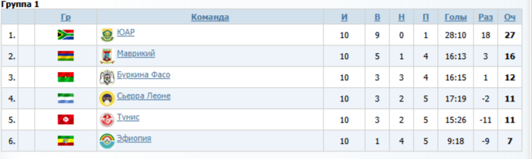
Как итог, ожидаемая победа ЮАР и очевидный выход лидеров Африки в финальную часть чемпионата мира.

Группа № 2
Участник от группы – сборная Нигерии (прозвище «супер орлы»)

Сборная Нигерии (тренер Bobryshe) является не только второй «сеяной» сборной из первой корзины, но и действующим обладателем серебряных медалей кубка Континента 48 сезона. Хоть «серебро» было взято под руководством менеджера copper777, тренер Bobryshe, назначенный на должность в декабре 2025 года, умело привел «супер орлов» к победе в группе № 2 отборочного цикла и участию в финальной стадии ЧМ-50. Но поход лидера не был безоблачным, так как прямые конкуренты в лице распределенных из 3 корзины Замбии (тренер kanaev), из 5 (!) корзины Мали (тренер kyllek) сделали максимально, что было возможно, а именно обыграли «супер орлов» сначала во втором туре (Замбия 3:0 Нигерия), а потом в четвертом туре (Мали 2:1 Нигерия).
А как же Кения (тренер simone_perotta) спросите вы, Кения, из 2 корзины? А кенийцы, не смогли дома одолеть Нигерию, но не позволили взять «орлам» три очка в Нигерии, сыграв вничью (0:0).
Для того, чтоб кенийцам не удалось составить достойную конкуренцию Нигерии, максимум усилий было приложено со стороны сборной Мозамбика (4 корзина) (тренер Sтудент, с мая с.г., до него – Antonio_Cassano), сначала Мозамбик распотрошил оборону Кении дома в Фомбони (Мозамбик 4:1 Кения), а после этого лишил возможности набрать максимальное количество очков в Найроби (Кения 0:0 Мозамбик).
Что примечательно, в ходе турнира волевым решением руководителя футбольного союза «Африканский союз» состоялась отставка тренера сборной Мозамбика и, соответственно, назначение нового главный тренера сборной от 11 мая сего года: «в связи с неудовлетворительными результатами сборной Мозамбика и забывчивостью при отправке составов, новым тренером сборной назначен Студент. Успехов в работе».
Назначение нового главного тренера не могло не сказаться на результатах, что, вполне понятно, нашло отражение в комментариях руководства:
«Мозамбик камня на камне не оставил дома от Кении, но отрыв от первого места уже очень велик».
«Мозамбик обрел нашел неравнодушного тренера и результат пришел».
Да, действительно, прогресс очевиден. Сам главный тренер Мозамбика прокомментировал победу над Замбией в последнем туре:
«Завершаем сезон на победной ноте, после которой последнее место кажется хоть и неприятным результатом, но не безнадежным».
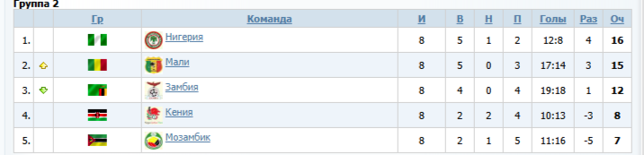
Поздравляем «супер орлов» с возможностью приумножить свои достижения на мировой арене.

Группа № 3
Участник от группы – сборная Кот-д-Ивуар (прозвище «слоны»)

Тренер odessakmv занял свой пост у руля сборной Кот-д-Ивуара в июне 2021 года, знает всех своих игроков буквально с пеленок. Кому, как не ему, несмотря на тот факт, что «слоны» попали в группу аж из 4 корзины, должна была покориться группа № 3? С этим в первую очередь были не согласен BVB 09 Dortmund, тренер сборной Бенина, распределенный из второй корзины и Piemens, тренер Конго, рейтингового лидера группы №3. Ведь Piemens также руководит сборной с 2021 года и выводил своих подопечных в четвертьфинал кубка мира ЧМ-42, а в 40 сезоне и вовсе одерживал победу в кубке Континента... Но расклад вышел другой.
Если бы зачет был исключительно только по матчам, сыгранным дома, то Кот-д-Ивуар не прошел бы группу, так как, в отличие от своих конкурентов, которые дома сыграли безупречно во всех матчах, «слоны» сыграли дома вничью со сборной Ливии (тренер Ribery07). Но в очных встречах, приезжая «в гости» к конкурентам ивуарийцы обыграли «всухую» и Бенин (1:0), и Конго (2:0).
Ливия же, помимо «ничьей» со «слонами» ничем особенным не отличилась, о чем, естественно не без сарказма, регулярно напоминала пресса «Африканского союза»:
«Ливия отдыхала и с гордым очком замыкает пелетон» (после 3 тура – прим.)
«Ливия достойно сыграла в последнем туре против лидера, но ничьими сыт не будешь».
Распределённый из пятой корзины математический аутсайдер Сенегал (тренер Shadow290891) делал все возможное, чтоб его запомнили, а именно обыграл обоих претендентов на выход из группы, занявших по итогам розыгрыша 2 и 3 место: Сенегал 1:0 Бенин, Сенегал 2:1 Конго.

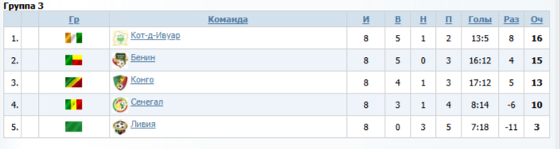
И снова одно «очко» решает судьбу путевки на чемпионат мира. Кот-д-Ивуар – в добрый путь.

Группа № 4
Участник от группы – сборная Ганы (прозвище «чёрные звёзды»)

Тренер сборной Ганы ALEX_LOB тренирует «чёрных звёзд» с 2022 года и в 2024 году уже выводил сборную в финальную часть чемпионата мира по футболу. Благодаря этому факту болельщики, конечно, возлагали на своих кумиров большие надежды. Несмотря на то, что Гана была распределена в группу из 3 корзины, основную конкуренцию условным фаворитам из Египта (тренер КУБИНКА), составили именно «чёрные звёзды».
По турниру конкуренты шли ровно, но 6 и 7 туры стали настоящим испытанием для игроков и болельщиков «звёзд». В 6 туре представители Ганы совершенно неожиданно не смогли справится с математическими аутсайдерами из Гвинеи (тренер Diplomat, футбольный союз «Африканский союз») сыграв вничью (3:3), а в 7 туре «звёзды» проиграли как раз сборной Египта (3:1).
Кстати, из «Африканского союза» и сборная Того (тренер мясыч), которая была распределена в группу из 2 корзины и должна была составить достойную конкуренцию соседям. Администрация футбольного союза скептически комментировала успехи своих сборников, например, после 3 тура:
«Гвинея и Того синхронно проиграли дома и в гостях. Правильно, зачем напрягаться перспектив никаких)))…».
По итогу отборочных игр руководство футбольного союза посетовала на отсутствие удачи команды Того, хотя и отдало должное достигнутым результатам:
«…Гвинея смогла разжиться только двумя очками и гордо замыкает таблицу. Того от первого места отделяют лишь три очка, да и разница получше, где-то не хватило удачи…».
Также, борьбу сборным Египта и Ганы навязали представители сборной Марокко (тренер Xulligan). Так, в матче 8 тура Марокканцы одолели египтян (1:0), что сослужило впоследствии для сборной команды Египта плохую службу. Тренер сборной Марокко неудачу в последних двух играх против Того и Ганы объяснял, в том числе, и травмой ведущего игрока сборной. Тем не менее, Xulligan поблагодарил всех, кто принимал участие в играх сборной:
- «…обидно пролетели мы с Чемпионатом Мира. Играли последнюю игру отбора и был шанс набрать заветные 3 очка (…) к сожалению лидер нашей сборной Хаким Зиеш был травмирован, а часть игроков подошла к матчу не оптимальной физической готовности и морали. (…) к сожалению, проиграли сборной Ганы 1:2 и, вместо первого места, скатились аж на четвертое. Группа была очень плотная, учитывая нашу силу и рейтинг, считаю выступили достойно, могли конечно лучше, но увы. Всем спасибо кто болел за нас, а также тренерам игроков сборной, которые старались держать мораль и физическую готовность в норме».
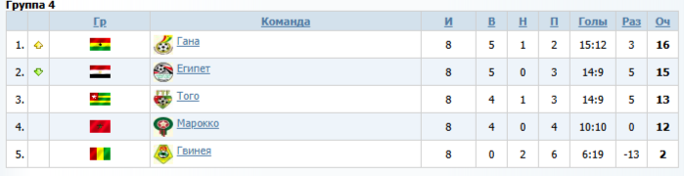
Отдельно хочется выделить расклад по шансам сборных на выход из группы перед последним туром от тренера сборной Гвинеи (менеджер Diplomat):
- …в теории, мы заключительной ничьей могли лишить Того поездки на Чемпионат мира, если бы Гана на последних минутах не вырвала победу в Марокко. Если бы в параллельном матче была ничья или некрупная победа Марокко, а мы пропустили бы гол от Того, то тогиняне поехали бы на ЧМ.
Как-то так, дорогие друзья, я не стал перепроверять.
Соответственно, в отличие от египтян, «чёрные звёзды» из Ганы все-таки одолели марокканцев и, не без труда, вышли на финальный турнир. Молодцы.

Группа № 5
Участник от группы – сборная Камеруна (прозвище «неукротимые львы»)

Сборная Камеруна попала в группу № 5 по итогам жребия из 1 корзины, поэтому, являясь неоспоримым лидером, претендовала на победу в группе и выход в финальную часть мундиаля. Менеджер «неукротимых львов» менеджер ДмитрийС более 6 календарных лет возглавляет сборную, участвует в ее формировании и развитии. В 48 сезоне, после победы в матче за третье место над сборной Алжира под руководством ДмитрийС «львы» забрали себе бронзу Чемпионата Континента. Представители футбольного союза «Центрально-Африканская лига» по праву взяли 1 место в группе и будут представлять Африку на чемпионате мира. ДмитрийС был краток в комментариях, о чем, собственно и сказал:
«Буду краток: сборная Камеруна прошла отборочный этап к чемпионату мира по футболу, заняв первое место в группе!».
В свою очередь, региональная пресса Центрально-Африканской Лиги в лице журналиста Денис (D_N_S) прокомментировал так:
«Выдающееся достижение, особенно в такой группе».
Очевидно, что Денис (D_N_S) имел ввиду, что группа досталась нелегкая, а именно: из второй и третьей корзин «львам» достались Алжир (тренер сборной Аркадий (тренер ArkMel) и Мадагаскар (тренер Johnny_Silverhand, футбольный союз «Южно-Африканская лига»).
И действительно, такие матчи, как обмена неожиданными домашними поражениями Камеруна с Мадагаскаром с одинаковой разницей мячей (0:4 и 1:5), обмена закономерными домашними победами Камеруна с Алжиром (3:0 и и 3:2, разница в пользу «львов»), заставили решать судьбу путевки на чемпионат мира в матчах с командами с более низким рейтингом, попавшими в группу из 4 корзины (сборная ЦАР, тренер Дагестан) и из 5 корзины (сборная Острова Святой Елены, тренер vpndimas). И по итогам встреч вышло так, что Мадагаскар не справился в гостях с ЦАР (2:2), а Алжир не смог одолеть сборную ОСЕ, сыграв 2:2, подарив «островитянам» единственное в турнире очко.
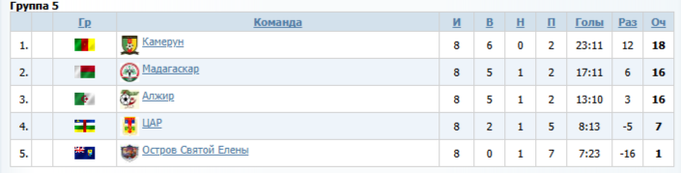
Закономерный выход Камеруна из группы.

Группа № 6
Участник от группы – сборная Анголы (прозвище «чёрные антилопы»)

Тренер сборной Анголы Иван (carlos7)) возглавил её в 48 сезоне, был переназначен на период отборочных игр к чемпионату мира 50 сезона, при жеребьевке сборная распределена из 4 корзины в группу № 6. Кроме Анголы в группу № 6 попали: Нигер (тренер pj), Эсватини (тренер Гусилья), Габон (тренер sergiomole), Уганда (тренер mc ks).
Перед началом цикла отборочных игр теоретический расклад был в пользу Уганды, как сборной с самым высоким рейтингом из представленных, а также Нигера и Эсватини, как сборных, распределенных из 2 и 3 корзин соответственно. В итоге, ожидания оправдались исключительно в отношении сборной Габона, которая, как и ожидалось заняла последнее место с «баранкой» в графе «набранные очки».
Тренер Эсватини Гусилья по итогам последнего матча высказал свои сожаления: «К сожалению, выйти на чемпионат мира не получилось. В последнем матче проиграли на выезде и заняли 3 строчку. Обидно…».
Наиболее подробно ситуацию с командами своего футбольного союза прокомментировал президент «Африканского союза» maurus, который представил целых три из пяти сборных в группе № 6: «Габон был поставщиком очков своим соперникам, ни одного очка в копилке, Уганда и Эсватини боролись, но смогли обойти только Габон, при этом от первой строчки их отделяют лишь три очка))). Нереально плотная группа.»
Действительно, состав группы был очень плотным, мастерство команд было более чем близко по уровню, но все решил ряд моментов, а именно: неожиданное поражение Уганды от Анголы в 3 туре со счетом 1:3, и победа все той же Уганды в гостях над Нигером 2:0. Также, Эсватини и Уганда не позволили набрать достаточное количество очков Нигеру на выезде.
В то же время, Ангола прошла дистанцию отборочных игр достаточно ровно, взяла своё и вышла в финальную часть чемпионата мира.
Более того, по дистанции сборные шли невероятно плотно и перед последним туром расклад в таблице наглядно показывал, что итог противостояния мог быть каким угодно:
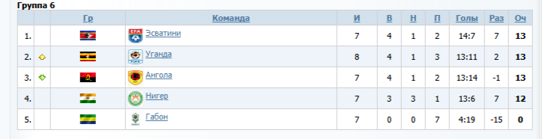
По итогам отборочного цикла тренер сборной Анголы carlos7 прокомментировал результат и поблагодарил менеджеров клубов Анголы: «Выдающийся результат нашей сборной. Спасибо всем, кто подготовил таких крутых игроков, особенно легенде menzel_39rus – самый большой вклад!». Напомню, что menzel_39rus – менеджер ФК «Жулема спорт» (Ангола, ФС «Ангольская федерация футбола»), главной кузницы сборной Анголы.
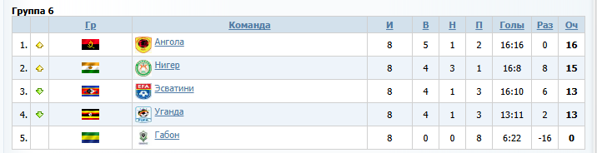

Группа 7
Участник от группы 7 – сборная Бурунди (прозвище «ласточки»)

Тренер сборной Бурунди Никита (Sir ArnoldWerdy), исходя из стартового расклада, проделал непростую работу, так как сборная под его руководством был распределена в группу № 7 лишь из 4 корзины. Помимо Бурунди, в группу № 7 были распределены следующие сборные:
из 1 корзины – Руанда (футбольный союз «Африканский союз», тренер джони вилкинсон). Администрация футбольного союза по итогам розыгрыша выразила открытую неудовлетворенность работой тренерского штаба: «…Руанда 4я команда из 5ти, видимо «…» («тренерскому штабу сборной» – прим.) не до сборных, у них есть более важные заботы…».
Из 2 корзины – Гамбия (тренер Cherchell), по итогам розыгрыша команда Гамбии так и заняла свое законное 2 место в таблиц.
Из 3 корзины – сборная Гвинея-Бисау (тренер Boom1978) также соответственно заняла 3 место.
Из 5 корзины в группу попала Мавритания под руководством менеджера mika 3, который встал у руля сборной непосредственно перед циклом отборочных игр.
Изначально, шансы на выход из группы были у всех, кроме Мавритании, но сборная Бурунди, сыграв первые две игры против Мавритании и Руанды и набрав в них 6 очков, вышла на 1 место в таблице группы и больше ни разу никому не уступила лидерство до финального тура.
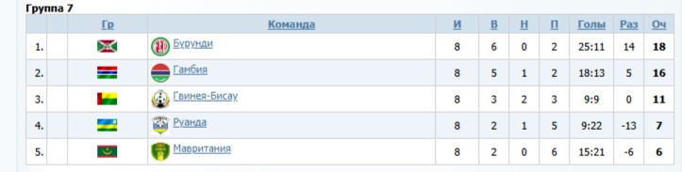
Парадоксом группы № 7 я бы назвал тот факт, что из 8 игр, сыгранных в рамках отборочного цикла к чемпионату мира, группу выиграла сборная (Бурунди), в которой тренер не присутствовал на пяти играх. На примере сборной Бурунди можно увидеть умелую и грамотную работу руководителя, когда он мудро перераспределил обязанности среди членов тренерского штаба, что сам может на матчах и не присутствовать. Браво.

Подводя итог прошедшему отборочному циклу можно отметить, что борьба была нелегкая, но каждая группа была интересна по-своему. Где-то лидер был известен разу, где-то интрига сохранялась до последнего тура, кто-то боролся за выход, кто-то решал задачи построения сборной на будущее. Но в любом случае, цикл отборочных игр 49 сезона – история завершенная. Впереди – чемпионат мира ЧМ-50.

